电子信息与电气工程学院硕士学位论文抽盲审及答辩审批表
学 号 | 119032910097 |  |  | 姓名 | 陈相 |  |  | 导师 |  |  | 陈彩莲
专 业 | 控制工程
所属系 | 自动化
论文题目 | 面向有线/无线异构网络的混合时钟同步方法
培养计划完成情况 | 培养计划学分 |  | 获得总学分 |  |  | GPA课程绩点 |  |  | 成绩是否全部合格
培养计划完成情况 | 26 |  | 26 |  |  | 3.16 |  |  | 是 |  |  | 否□
第一作者发表学术论文情况 | 总数 | SCI |  | EI（外文） | EI（中文） |  | 核心期刊 |  |  | 会议论文 |  |  | 其他
第一作者发表学术论文情况 | 1 | 0 |  | 0 | 0 |  | 0 |  |  | 1 |  |  | 0
第一作者发表学术论文情况 | 注：第二作者（导师第一作者）按0.5篇计，以上统计不能重复计数
学生签名： 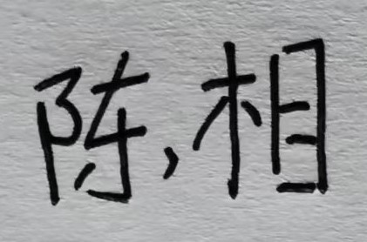 日期：2023.5.8
经审核，该硕士生：
- 已在规定的学习年限内完成培养计划，达到申请答辩的学分要求和绩点要求；
- 在校期间发表学术论文的数量和质量已达到学校和院系要求；
- 学位论文已通过导师评阅；
- 同意论文抽检及答辩。

指导教师（签名）：

日期：2023.5.8

注意：
根据《电院硕士生论文评审办法》规定：
被学院组织的学位论文盲审抽中，并确定为“存在问题”的论文，处理如下：
暂停指导教师相应类型研究生招生资格1年；
扣减导师所在单位下一年度相应层次和类型招生指标：6个/每篇；年底扣除导师所在单位相应资源；
“存在问题”学位论文的学位申请人若已通过答辩则答辩无效，需继续修改论文至少半年后，重新按照《上海交通大学工程科学第二学部异议学位论文处理办法》执行，并重新组织答辩；
同一指导教师“存在问题”学位论文篇数累计达到3篇以上（含3篇）的，取消该导师指导资格。

